

ΤΜΗΜΑ ΜΗΧΑΝΙΚΩΝ Η/Υ & ΠΛΗΡΟΦΟΡΙΚΗΣ

ΜΑΘΗΜΑ: ΤΕΧΝΟΛΟΓΙΑ ΛΟΓΙΣΜΙΚΟΥ (CEID_NΥ232)



# **HOTELIDAY**

***Project-Description v0.1***

**ΜΕΛΗ ΟΜΑΔΑΣ:**

**ΟΝΟΜΑΤΕΠΩΝΥΜΟ Α.Μ. E-MAIL**

Οδυσσέας Ζάχος 1072640 [st1072640@ceid.upatras.gr](mailto:st1072640@ceid.upatras.gr)

Ιωάννης-Ορέστης Παγδάτογλου 1067433 [st1067433@ceid.upatras.gr](mailto:st1067433@ceid.upatras.gr)

Βλάσιος Παναγιώτης Παναγιώτου 1067517 [st1067517@ceid.upatras.gr](mailto:st1067517@ceid.upatras.gr)

Κωνσταντίνος Παρασκευόπουλος 1072608 [st1072608@ceid.upatras.gr](mailto:st1072608@ceid.upatras.gr)

ΠΙΝΑΚΑΣ ΠΕΡΙΕΧΟΜΕΝΩΝ

1. Γενικές Πληροφορίες σελ. 3
2. Σύσταση ομάδας σελ. 3
3. Περιγραφή Εφαρμογής σελ. 3
4. Σκοπός Εφαρμογής σελ. 3
5. Βασικά Χαρακτηριστικά σελ. 4
6. Δυνατότητες Χρηστών σελ. 4
7. Mockup Screens σελ. 5
8. Εργαλεία Υλοποίησης σελ. 8

# Γενικές Πληροφορίες

ΕΡΓΟ: “Διαχείριση Ξενοδοχειακής Μονάδας”

ΕΜΠΟΡΙΚΗ ΟΝΟΜΑΣΙΑ ΕΡΓΟΥ: “ ”

# Σύσταση ομάδας

|  |  |  |  |  |
| --- | --- | --- | --- | --- |
| Α/Α | ΟΝΟΜΑΤΕΠΩΝΥΜΟ | Α.Μ. | ΕΤΟΣ | E-MAIL |
| 1 | Οδυσσέας Ζάχος | 1072640 | 4o | [st1072640@ceid.upatras.gr](mailto:st1072640@ceid.upatras.gr) |
| 2 | Ιωάννης-Ορέστης Παγδάτογλου | 1067433 | 5o | [st1067433@ceid.upatras.gr](mailto:st1067433@ceid.upatras.gr) |
| 3 | Βλάσιος Παναγιώτης Παναγιώτου | 1067517 | 4o | [st1067517@ceid.upatras.gr](mailto:st1067517@ceid.upatras.gr) |
| 4 | Κωνσταντίνος Παρασκευόπουλος | 1072608 | 4o | [st1072608@ceid.upatras.gr](mailto:st1072608@ceid.upatras.gr) |

Πίνακας Μέλη Ομάδας

# Περιγραφή Εφαρμογής

Μετά από συζήτηση με ιδιοκτήτη ξενοδοχειακής μονάδας αποφασίσαμε σαν ομάδα να δημιουργήσουμε μια εφαρμογή διαχείρισης για την επιχείρηση του. Η εφαρμογή μας προσφέρει δυνατότητες διαχείρισης προσωπικού καθώς και οικονομικής διαχείρισης.

# Σκοπός Εφαρμογής

Η Εφαρμογή μας θα εγκαθίσταται στον κεντρικό Η/Υ του ξενοδοχείου και θα έχουν πρόσβαση o Οικονομικός διαχειριστής, ο Διευθυντής, οι υπάλληλοι καθώς και οι πελάτες του ξενοδοχείου εφόσον η εφαρμογή μας θα παρέχει και δυνατότητες booking και αξιολόγησης. Σαν απώτερο σκοπό η εφαρμογή μας έχει την κεντρική διαχείριση των πόρων του ξενοδοχείου καθώς και του έμψυχου δυναμικού της επιχείρησης.

# Βασικά Χαρακτηριστικά

* Room Reservation Module
* Economic Management Module
* Staff Management Module
* Income/Outcome Module
* Room Status Module
* Material Order Module
* Salary Module
* Login Module
* Available Staff Module
* Leave Module
* Communication/Announcement Module
* Employee Module

# Δυνατότητες Χρηστών

Ο **Χρήστης** θα μπορεί:

1. Να αναζητήσει διαθέσιμο δωμάτιο επιλέγοντας το είδος/αριθμό κρεβατιών σε συγκεκριμένες ημερομηνίες άφιξης/αναχώρησης.
2. Να επιλέξει το σύνολο των παροχών από το ξενοδοχείο
3. Να δει την τιμή ανά ημέρα και την συνολική τιμή που προκύπτει από τα χαρακτηριστικά του δωματίου και τις παροχές του ξενοδοχείου
4. Να ολοκληρώσει την κράτηση αφού πληρώσει την κατάλληλη προκαταβολή
5. Να κάνει αξιολόγηση-βαθμολόγηση του ξενοδοχείου

Ο **Admin** θα μπορεί:

1. Να δει στατιστικά για τα ημερήσια Έσοδα/Έξοδα της επιχείρησης όπως αυτά προκύπτουν από την Μισθοδοσία, Παραγγελίες και Ενοικιασμένα δωμάτια.
2. Να δει πληροφορίες για την κατάσταση των δωματίων καθώς και ζημιές-ελλείψεις που μπορεί να έχουν προκύψει.
3. Να δει τον πίνακα της μισθοδοσίας των υπαλλήλων καθώς και να επηρεάσει τους μισθούς του κάθε υπαλλήλου
4. Να κάνει παραγγελίες με βάση τις πληροφορίες που έλαβε για την κατάσταση των δωματίων καθώς και τις καθημερινές ανάγκες
5. Να δει τον πίνακα με το διαθέσιμο προσωπικό της ημέρας
6. Να εισάγει στο σύστημα άδεια για συγκεκριμένο εργαζόμενο, όπου το σύστημα είναι υπεύθυνο να ελέγξει αν επιτρέπεται να δοθεί αυτή η άδεια
7. Να συντάξει ανακοίνωση/μήνυμα προς τους εργαζομένους.

Ο **Εργαζόμενος** θα μπορεί:

1. Να δει τις ανακοινώσεις που συνέταξε ο Admin
2. Να γράψει μήνυμα στον Admin
3. Να δηλώσει την κατάσταση ενός δωματίου (Ζημιές-Ελλείψεις)

# Mockup Screens

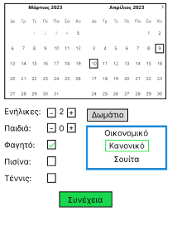

Η οθόνη που χρησιμοποιεί ο πελάτης του ξενοδοχείου για να κλείσει δωμάτιο.

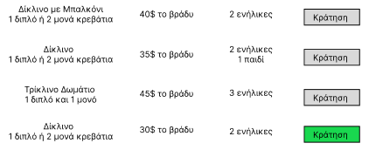

Τα αποτελέσματα της αναζήτησης δωματίου.

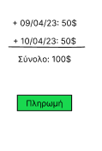

Αυτόματη τιμολόγηση για το κλείσιμο δωματίου.

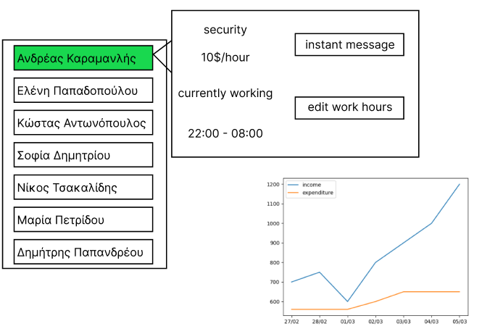

Η οθόνη που επιτρέπει στον admin να δει την κατάσταση των εργαζομένων και πληροφορίες για τα έξοδα.

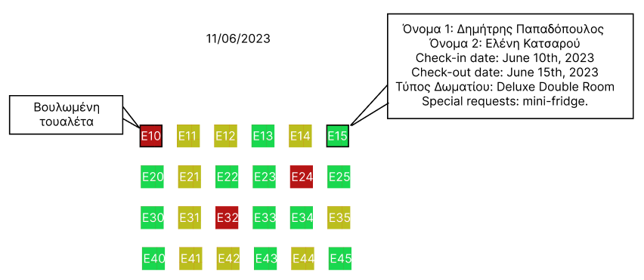

Η οθόνη που επιτρέπει στον admin να δει την κατάσταση των δωματίων.

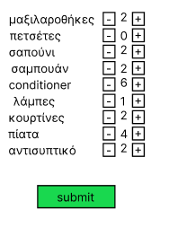

Η οθόνη υπεύθυνη για τις παραγγελίες.

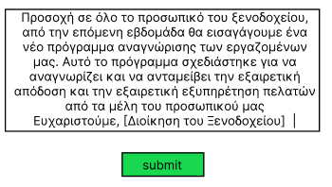

Οθόνη για την μαζική αποστολή ανακοινώσεων στους εργαζομένους.

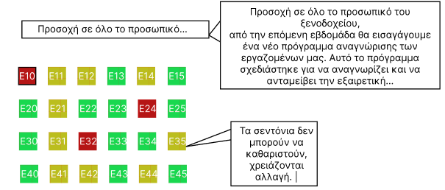

Η οθόνη που έχουν οι εργαζόμενοι για να γράφουν σχόλια για τα δωμάτια και για να βλέπουν τα μηνύματα και τις ανακοινώσεις που τους έρχονται.

# Εργαλεία Υλοποίησης

Για την συγγραφή του τεχνικού κειμένου χρησιμοποιήθηκε το **Microsoft Word**

Για την σχεδίαση των Mockup Screens χρησιμοποιήθηκε η ιστοσελίδα **figma.com**